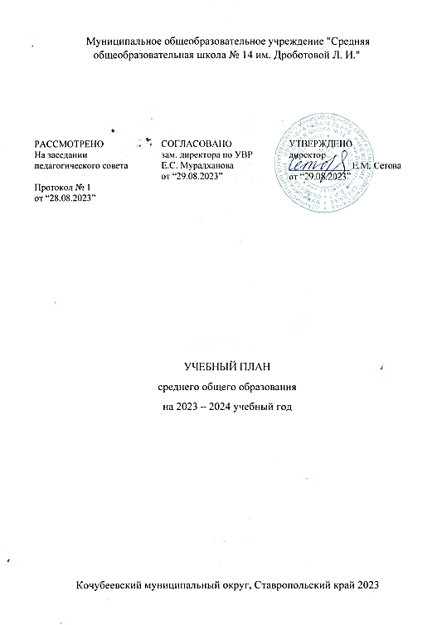 Муниципальное общеобразовательное учреждение "Средняя общеобразовательная школа № 14 им. Дроботовой Л. И."

РАССМОТРЕНО  На заседании педагогического совета  Протокол № 1  от “28.08.2023” | СОГЛАСОВАНО  зам. директора по УВР  Е.С. Мурадханова  от “29.08.2023” | УТВЕРЖДЕНО  директор  _____________ Е.М. Сетова  от “29.08.2023”

УЧЕБНЫЙ ПЛАН
среднего общего образования
на 2023 – 2024 учебный год

Кочубеевский муниципальный округ, Ставропольский край 2023
ПОЯСНИТЕЛЬНАЯ ЗАПИСКА

Учебный план среднего общего образования Муниципальное общеобразовательное учреждение "Средняя общеобразовательная школа № 14 им. Дроботовой Л. И." (далее - учебный план) для 10-11 классов, реализующих основную образовательную программу среднего общего образования, соответствующую ФГОС СОО (Приказ Министерства просвещения Российской Федерации от 12.08.2022 № 732 «О внесении изменений в федеральный государственный образовательный стандарт среднего общего образования»), фиксирует общий объём нагрузки, максимальный объём аудиторной нагрузки обучающихся, состав и структуру предметных областей, распределяет учебное время, отводимое на их освоение по классам и учебным предметам.
Учебный план является частью образовательной программы Муниципальное общеобразовательное учреждение "Средняя общеобразовательная школа № 14 им. Дроботовой Л. И.", разработанной в соответствии с ФГОС среднего общего образования, с учетом Федеральной образовательной программой среднего общего образования, и обеспечивает выполнение санитарно-эпидемиологических требований СП 2.4.3648-20 и гигиенических нормативов и требований СанПиН 1.2.3685-21.
Учебный год в Муниципальное общеобразовательное учреждение "Средняя общеобразовательная школа № 14 им. Дроботовой Л. И." начинается 01.09.2023 и заканчивается 25.05.2024.
Продолжительность учебного года в 10-11 классах составляет 34 учебные недели.
Учебные занятия для учащихся 10-11 классов проводятся по 6-ти дневной учебной неделе.
Максимальный объем аудиторной нагрузки обучающихся в неделю составляет в 10 классе – 37 часов, в 11 классе – 37 часов. .
Учебный план состоит из двух частей — обязательной части и части, формируемой участниками образовательных отношений. Обязательная часть учебного плана определяет состав учебных предметов обязательных предметных областей.
Часть учебного плана, формируемая участниками образовательных отношений, обеспечивает реализацию индивидуальных потребностей обучающихся. Время, отводимое на данную часть учебного плана внутри максимально допустимой недельной нагрузки обучающихся, может быть использовано: на проведение учебных занятий, обеспечивающих различные интересы обучающихся
В Муниципальное общеобразовательное учреждение "Средняя общеобразовательная школа № 14 им. Дроботовой Л. И." языком обучения является русский язык язык.
По заявлению родителей (законных представителей) несовершеннолетних обучающихся осуществляется изучение родного языка и родной литературы из числа языков народов РФ, государственных языков республик РФ.

При изучении предметов осуществляется деление учащихся на подгруппы.
Промежуточная аттестация – процедура, проводимая с целью оценки качества освоения обучающимися части содержания (четвертное оценивание) или всего объема учебной дисциплины за учебный год (годовое оценивание).
Промежуточная/годовая аттестация обучающихся за четверть осуществляется в соответствии с календарным учебным графиком.
Все предметы обязательной части учебного плана оцениваются по четвертям. Предметы из части, формируемой участниками образовательных отношений, являются безотметочными и оцениваются «зачет» или «незачет» по итогам четверти.
Промежуточная аттестация проходит на последней учебной неделе четверти. Формы и порядок проведения промежуточной аттестации определяются «Положением о формах, периодичности и порядке
текущего контроля успеваемости и промежуточной аттестации обучающихся Муниципальное общеобразовательное учреждение "Средняя общеобразовательная школа № 14 им. Дроботовой Л. И.".
Освоение основной образовательной программы среднего общего образования завершается итоговой аттестацией.
Нормативный срок освоения основной образовательной программы среднего общего образования составляет 2 года.

УЧЕБНЫЙ ПЛАН

Предметная область | Учебный предмет | Количество часов в неделю
 |  | 10 | 11
Обязательная часть
Русский язык и литература | Русский язык | 0 | 1
 | Литература | 0 | 3
Русский язык и родная литература | Родной язык | 0 | 1
 | Родная литература | 0 | 1
Иностранные языки | Иностранный язык | 0 | 3
Математика и информатика | Алгебра | 0 | 3
 | Геометрия | 0 | 2
 | Вероятность и статистика | 0 | 0
 | Информатика | 0 | 1
Общественно-научные предметы | История | 0 | 2
 | Обществознание | 0 | 2
 | География | 0 | 1
Естественно-научные предметы | Физика | 0 | 3
 | Химия | 0 | 2
 | Биология | 0 | 2
 | Астрономия | 0 | 1
Технология | Технология | 0 | 1
Физическая культура и основы безопасности жизнедеятельности | Физическая культура | 0 | 3
 | Основы безопасности жизнедеятельности | 0 | 1
----- | Индивидуальный проект | 0 | 1
Итого |  | 0 | 34
Часть, формируемая участниками образовательных отношений
Наименование учебного курса
История Ставрополья |  | 0 | 1
факультатив по математике "Нестандартные и прикладные задачи в школьном курсе математики" |  | 0 | 1
элективный курс по физике "Готовимся к ЕГЭ по физике. Решение нестандартных задач" |  | 0 | 0.5
элективный курс по биологии "Жизненные циклы" |  | 0 | 0.5
Итого |  | 0 | 3
ИТОГО недельная нагрузка |  | 0 | 37
Количество учебных недель |  | 34 | 34
Всего часов в год |  | 0 | 1258

